Разыскиваются без вести пропавшие
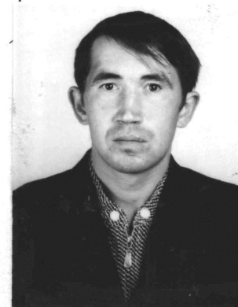 | Акубиков Олег Константинович 03.01.1976 г.р., уроженец г. Аша Челябинской области, который 02 мая 2020 года в 21 -15 часов ушел из дома в неизвестном направлении и до настоящего времени его местонахождение не известно. Приметы: азиатского типа внешности рост 175 см, худощавого телосложения, волосы коротко стрижены сильное лобное облысение, глаза карие, губы пухлые большие, большинство зубов целые, на правой руке на безымянном пальце имеется татуировка в виде звездочки.  Был одет: спортивный костюм темно синего цвета с белыми лампасами, белая майка, тапочки черного цвета тряпочные. При себе имел сотовый телефон
Бычков Леонид Федорович, 02.05.1960 г.р., уроженец п. Решетово Ашинского района Челябинской области, который 11.04.2019 года ушел из дома в неизвестном направлении и до настоящего времени не вернулся.
Приметы: На вид 58-65 лет, рост – 160-165 см, плотного телосложения, волосы русые с проседью, стрижка короткая, глаза голубые, имеет усы.
Одет: кепка из кожзаменителя черного цвета, куртка из кожзаменителя коричневого цвета, джинсовая куртка синего цвета, тельняшка, джинсовые брюки синего цвета, резиновые галоши черного цвета.
Особые приметы: на брюшной области имеется послеоперационный шрам около 20 см, страдает психическим заболеванием «шизофрения».
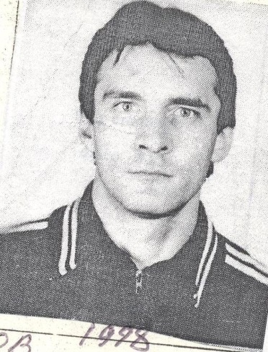 | Власов Евгений Владимирович, 05.11.1961 г.р.  Приметы: рост 170-175 см., худощавого телосложения, волосы короткие, темно-русые, глаза голубые, нос прямой, ноздри расширенные, уши прижатые.  Особые приметы: на переносице имеется горизонтальный шрам длиной около 1 см. на правой лопатке имеется шрам округлой формы с углублением диаметром 1,5 см. на левой руке татуировка в виде лица девушки с пышными волосами размером 5x5 см.  Был одет: серые брюки, серый джемпер, рубашка нейлоновая красно-коричневого цвета, черная кожаная куртка длиной чуть ниже пояса, белые кроссовки.
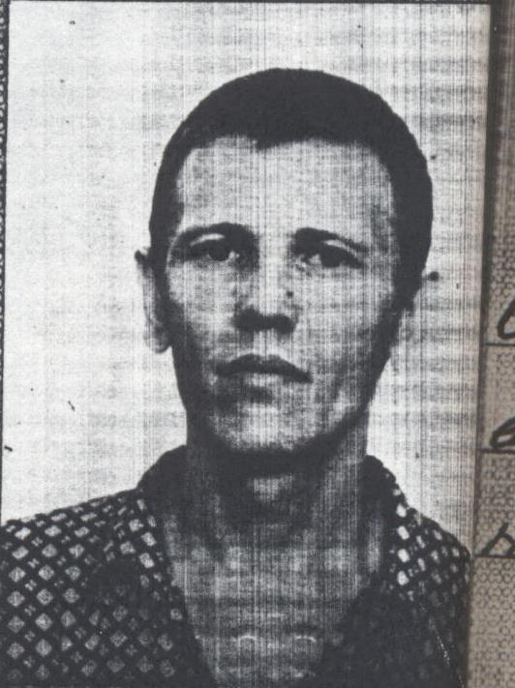 | Волков Алексей Владимирович 02.12.1968 г.р., который 5 ноября 1998 года ушел из дома в г. Сим и до настоящего времени его местонахождение неизвестно.  Приметы: на вид 30 лет, худощавого телосложения, рост около 175 см., лицо вытянутое, брови прямые, нос прямой, глаза светлые, голубые, губы полные небольшие, подбородок массивный приплюснутый, волосы темно русые с проседью, короткие.  Особые приметы: на правой руке на безымянном пальце татуировка «перстень», на правом плече неустановленная татуировка, на ногах у пальцев татуировка «животные». Два передних зуба на верхней челюсти из металла желтого цвета.  Был одет: полушубок овчинный черного цвета, рубашка коричневая в клетку, брюки шерстяные черного цвета, сапоги кожаные коричневого цвета.
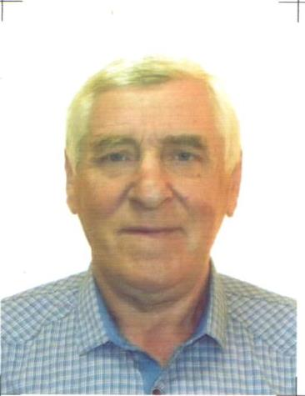 | Кладов Алексей Васильевич, 28.08.1952 г.р., который 21.08.2018 года ушел из дома и до настоящего времени о его местонахождении ничего неизвестно.  Приметы: рост 178-180 см., худощавого телосложения, волосы короткие, седые, глаза светлые,  Был одет: спортивный костюм темно синего цвета, кроссовки синего цвета с оранжевыми полосами, футболка голубого цвета с белыми полосами, кроссовки синего цвета с оранжевыми полосками
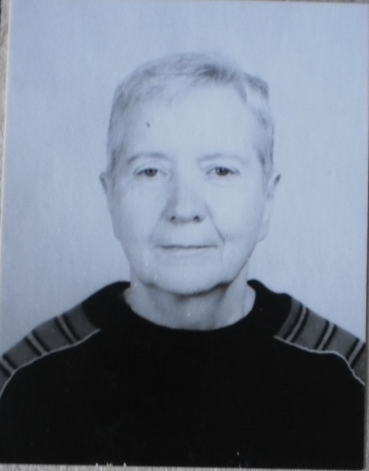 | Озимина Валентина Максимовна, 01.05.1936 г.р., которая 11.07.2017г. примерно 15:30 часов ушла из дома и до настоящего времени ее место нахождения неизвестно, при себе имела паспорт и сберегательную книжку на свое имя.  Приметы: на вид 80 лет, рост 170-175 см., худощавого телосложения, волосы седые короткие, зубы большинство целые.  Особые приметы: имеется внешне заметная опухоль левой руки, бородавка на подбородке слева.  Одета: кофта с рукавами серого цвета, на пуговицах, на карманах вышитый рисунок - вьюн черного цвета, платье голубого цвета с белыми цветами, резиновые сапоги черного цвета. 39 р-ра, на голове шелковый платок белого цвета с рисунком серого и желтого цвета, повязывала спереди.
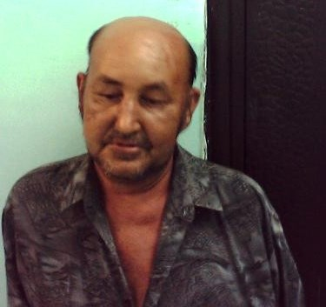 | Коновалов Павел Петрович, 01.04.1959 года, который 15.05.2020 года ушел в лес в сторону кладбища «Романова гора» и не вернулся. Приметы: На вид 60-65 лет, плотного телосложения, рост-175-180 см, сильное лобное и теменное облысение лысина, волосы русые с проседью, лицо овальное, глаза карие, нос прямой, губы средние, подбородок овальный.  Был одет: кепка черная, свитер вязанный коричневый, штаны утепленные черного цвета, сапоги мужские высокие черного цвета , 43 размера (резиновые)  Особые приметы: на левой руке отсутствуют 4 пальца, кроме большого  При себе имел рюкзак коричневого цвета из брезента с лямками.
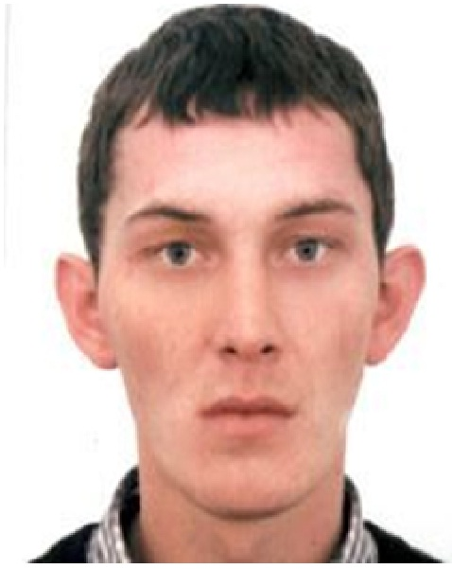 | Калинин Дмитрий Анатольевич 30.07.1987 г.р., который 10.06.2020 года ушел с территории «Птицефабрики» г. Сим, и до настоящего времени о его местонахождении ничего неизвестно.  Приметы: На вид 35-40 лет, среднего телосложения, рост-170-180 см, волосы светлые русые короткие, лицо овальное, глаза серого цвета, нос прямой, губы небольшие, подбородок крупный.  Был одет: тканевая куртка черного цвета на молнии без капюшона, шорты черного цвета, босой.  Особые приметы: на левой кисти руки татуировка в виде буквы «Д».  Пари себе имел паспорт на сове имя, а так же паспорт и военный билет на имя его брата Калинина Леонида Анатольевича 07.11.1990 г.р.
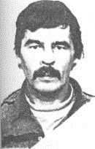 | Рындин Владимир Григорьевич 06.08.1962 , уроженец п. Кропачево Челябинской области, который 28.10.2000 г. ушел из дома и до настоящего времени его местонахождение не известно.  Приметы: на вид 38 лет, рост 175-180 см. волосы темные волнистые, среднего телосложения.  Был одет: куртка голубого цвета из плащевки с белой молнией, трико спортивное черное с серыми вставками по бокам, рубашка нейлоновая черная с синими полосами, полуботинки черные на шнурках, носки вязаные темно синие,
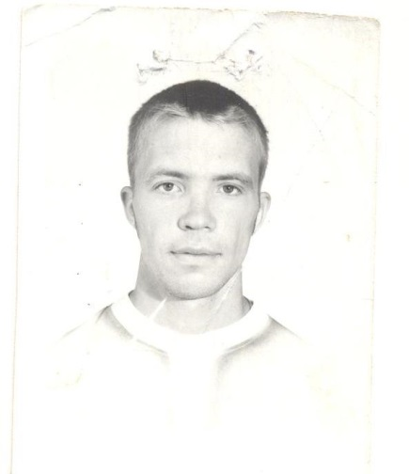 | Степаненков Андрей Александрович, 12.04.1980 г.р.,уроженец п. Кундравы Чебаркульского района Челябинской области, который 26.09.2006 года ушел из дома и до настоящего времени о его местонахождении ничего неизвестно.  Приметы: (при уходе из дома) на вид 25-30 лет, рост 170-175 см., среднего телосложения, волосы короткие, русые, носит бакенбарды, глаза серые, лицо овальное., р-р обуви 42.  Особые приметы: рубец от операции на животе (аппендицит), два вертикальных шрама с обеих сторон голени правой ноги длиной 10-12 см.  Был одет: черная кожаная кепка, темно-синяя ветровка, местами прожжена сигаретой, свитер темно коричневый под горло воротник (шерст.), темные джинсы, старые ботинки из кожзаменителя черного цвета или кроссовки.
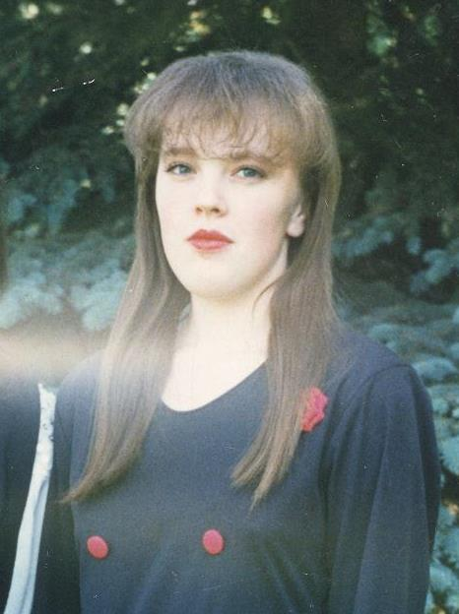 | Тимуршина Светлана Владимировна, 21.10.1976г.р., уроженка г. Уфы Р. Башкортостан, которая 13 июня 2001 года уехала из дома на автомашине и до настоящего времени ее местонахождение неизвестно.  Приметы: на вид 25-30 лет, среднего телосложения, рост около 170 см., лицо овальное, вытянутое, брови прямые, нос небольшой, спинка носа прямая, глаза светлые, губы полные небольшие, подбородок выступающий массивный, волосы светлые длинные ниже плеч.  Особые приметы: Имеется шрам над верхней губой и справа на брови.  Была одета: кофта шерстяная с узором в клетку черно- белого цвета, брюки черного цвета.
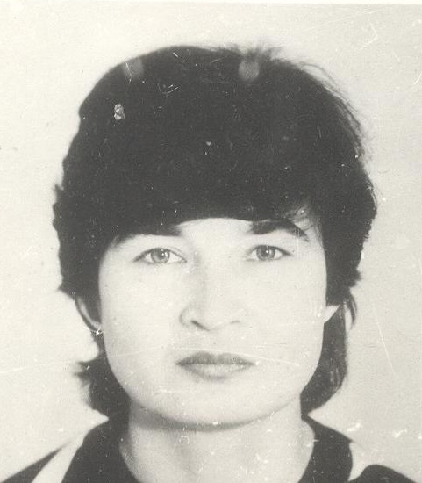 | Толкачева Людмила Николаевна 21.04.1957 г.р. уроженка г.Аши, которая с 12.12.1998 г. ушла в неизвестном направлении из дома и до настоящего времени о её местонахождении ничего неизвестно.  Приметы: на вид – 40 лет, худощавого телосложения, рост 160 см., р-р обуви 39, волосы короткие до плеч темные, глаза карие.  Особые приметы: шрам на животе длиной 15 см..  Была одета: шапка серая шерстяная, полушубок белый, гамаши серые, сапоги светлые зимние.

Если Вам что-то известно о местонахождении данных лиц, просьба сообщить в Дежурную часть Отдела МВД России по Ашинскому району по телефонам 102 или 2-13-05.

